Pigeon, escalope de foie gras, potimarron au curry, condiment dattes/banane
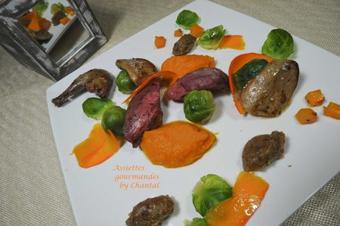
Ingrédients (pour 4 personnes):
2 beaux pigeons, 1 kg de potimarron, 4 escalopes de foie gras (d'environ 100 g), 20 choux de Bruxelles, 100 g de dattes, 1 banane, 1 café expresso, 1/2 cc de poudre de curry, 20 g de beurre, 1 cs de miel, huile de noisette, huile d'arachide, graisse de canard, sel, poivre.
Préparation:
Faire revenir les pigeons entiers dans une poêle avec un peu d'huile d'arachide. Laisser bien dorer de tous côtés.
Détailler les cuisses, réserver.
Condiment dattes banane:
Dénoyauter les dattes et les mixer finement avec la banane et l'expresso; réserver.
Potimarron:
Retirer les graines du potimarron et couper en quartiers. Prélever 4 fines lamelles à l'aide d'un trancheur. Les faire mariner dans de l'huile de noisette.
Couper une petite partie du potimarron en petits dés et couper le reste en cubes.
Faire cuire les cubes dans une casserole d'eau bouillante (ou à la vapeur) puis réduire en purée en ajoutant un peu d'eau de cuisson. Ajouter le beurre, le curry et assaisonner. Terminer en ajoutant un filet d'huile de noisette.
Faire rissoler les petits dés à la poêle et ajouter une cuillerée de miel en fin de cuisson.
Choux de Bruxelles: détacher quelques feuilles des choux de Bruxelles. Faire chausser une casserole d'eau salée et y plonger les choux de Bruxelles pendant 5 minutes; faire blanchir les feuilles en fin de cuisson. Plonger choux et feuilles dans de l'eau glacée pour stopper la cuisson et préserver la couleur. Egoutter.
Cuisson des pigeons:
Confire les cuisses dans de la graisse de canard.
Déposer les "coffres" des pigeons dans un grand plat, arroser d'un filet d'huile et enfourner à 180 °C pendant 8 minutes (mais à adapter selon ses goûts et la taille de la bête!). Laisser reposer au chaud, assaisonner puis lever les filets et les tailler en 2.
Faire chauffer une poêle à sec et saisir les escalopes de foie gras pendant 1 à 2 minutes de chaque côté (on peut éventuellement les fariner).
Réchauffer les choux avec un peu d'huile de noisette.
Dresser 2 quenelles de purée de potimarron par assiette, disposer 2 demis filets de pigeons, 1 cuisse, 1 escalope de foie gras coupée en 2, quelques choux et feuilles de choux de Bruxelles, les lamelles de potimarron marinées, les dés de potimarron rissolés et le condiment dattes/banane. Assaisonner le foie gras de fleur de sel et de poivre du moulin.
Régalez-vous, c'est un plat savoureux qui peut avoir sa place dans les repas de fin d'année!
NB : si vous avez du poivre long ou du poivre cubèbe, n'hésitez pas à vous en servir, leur goût particulier moins puissant et plus parfumé que le poivre noir va à merveille avec la chair délicate du pigeon et du foie gras.
Pensez aussi à arroser avec le jus de cuisson du pigeon avant de déguster

Assiettes Gourmandes
http://assiettesduchef.canalblog.com
assiettes.gourmandes@yahoo.fr

